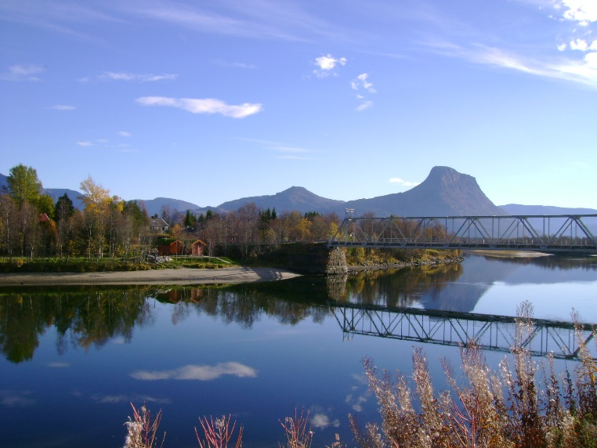
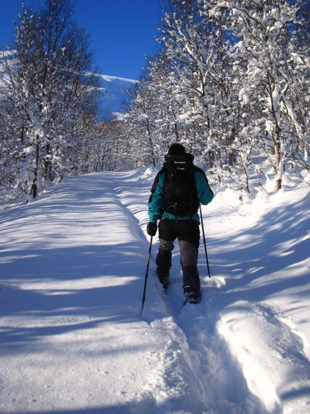
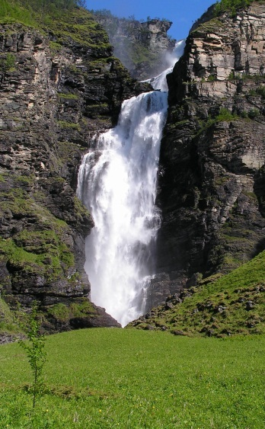
Revidert plandokument – Informasjon om omstilling i Nordreisaskolen.
Dato: 5.12.2019

Nordreisa
kommune
Innhold
1. Omstilling i skolen 3
1.1. Økonomiske rammebetingelser. Tilpassing til rammer. 3
1.2. Omstillingsstrategi i Nordreisa som gjør det mulig å nå målsettinger i skolepolitisk plan og tilfredsstille nasjonale retningslinjer for kompetanse og bemanning. 4
1.2.1. Ressurser I skolene fram til I dag (stor lærertetthet ifht lærernorm.) 5
1.2.2. Omstilling på kort sikt 6
1.2.3. Omstilling på lang sikt 7
1.2.4. Behovet for kvalitetsheving 7
2.2.5 Reduksjon – tall og fakta sett ut fra nasjonale tall og normer 8
2. Fremdriftsplan 8

edning|

Sammendrag
Omstillingen tar sikte på å forbedre kvaliteten på skolen, elevresultatene, læreres opplevelse av å ha gode og tilgjengelige støttesystemer til elever som trenger det, samt tilgang på nødvendig videreutdanning for å nå kompetansekravene. Alle lærere deltar i storsatsningen med Lesesenteret i Stavanger, sammen med alle rådgivere fra PPT. Begynneropplæringen prioriteres særskilt og enkelte lærere får spisskompetanse innen leskurs og intensiv opplæring.

I budsjettrammen for Oppvekst og kultur var rådmannens innstilling at sektoren skulle kutte driften med 13 mill. innen 2023. Det utgjør et kutt på 11 stillinger. I sektoren er det skole, barnehage og barnevern som utgjør ca. 110 mill. av den totale potten på ca. 140 mill. Skolene utgjør ca. 70 mill. av den totale budsjettrammen. Det er ca. 70 ansatte i skolen og de fleste er lærere. Lærere har som yrkesgruppe vært unntatt tidligere nedbemanninger i kommunen og det er i dag langt flere lærerstillinger i ordinær undervisning enn det er nasjonalt og i fylket.
Barnehagene har en grunnbemanning og oppfyller pedagognormen som er satt av utdanningsdirektoratet. Det er ikke flere stillinger utover grunnbemanningen i barnehagene. I barnehagene er det ikke mulig å gjøre innsparinger i løpet av 2020, men det kan være mulig å organisere barnehagene mer effektivt med en annen barnehagestruktur. I barnevernet er det ikke mulig å gjennomføre kutt i antall stillinger inneværende år. Barnevernet er allerede i gang med en omstillingsprosess hvor Kvænangen går ut av et samarbeid og Kåfjord kommer inn som ny samarbeidspartner fra 1.1.2020.

I Nordreisaskolen er grunnbemanningen høy. Det er langt flere lærere i ordinær undervisning enn det bemanningsnormen fra utdanningsdirektoratet tilsier. På bakgrunn av dette har vi vært nødt for å legge kuttet på skolene i 2020.

I utvalgsmøtet 26.11.19 ble budsjett vedtatt jf. Budsjett og økonomiplan 2020-2023. Rammen for 2020 økes tilsvarende 3 lærerstillinger. Tiltak som velges må utredes videre og legges frem for utvalget innen utgang av januar 2020. Tiltak som drøftes videre er tiltak på: - Rotsundelv skole, Storslett skole og Moan skole.

Rådmannens innstilling av tiltak for å balansere budsjettet legges frem for politisk behandling i utvalget i januar.

Omstilling i skolen

Økonomiske rammebetingelser. Tilpassing til rammer.
Økningen i rammeoverføringene fra staten har de senere årene kun dekt lønns- og pensjonsøkning. I 2019 øker overføringen med 2,95 %, mens lønnsveksten for 2019 er anslått til 3,25 %. Økningen er dermed ikke tilstrekkelig til å dekke det økende behovet kommunen har innenfor sine tjenester. Dette medfører at alle nye tiltak må tas innenfor eksisterende økonomisk ramme. Opprettelse av nye stillinger som øker driftsutgiftene vil medføre at kommunen igjen vil få et større og større gap mellom inntektene og utgiftene. Kommunen foretok nedbemanning i 2016, men har i 2019 budsjettet samme antall årsverk som før nedbemanningen. Utviklingen viser at kommunen allerede fra 2019 må foreta ytterligere reduksjoner i tjenestenivået. Alle får nedtrekk i ramma, men oppvekst får en større andel enn helse grunnet demografiutfordringene innenfor helses er betydelig, men elevtallet i Nordreisa ikke øker i samme grad. Rammene endres, helse får en større andel av ramma og oppvekst og kultur reduseres.

Nordreisa kommune skal ha en skole som vektlegger profesjonalitet i alle ledd som en forutsetning for god tjenesteproduksjon. Tilstrekkelig kapasitet og kvalitet på skolens lederskap, tilstrekkelig gode rammebetingelser (systemer, økonomi, planer) og kontinuerlig politisk fokus er viktige suksessfaktorer. Nordreisa kommune skal ha en skole som utvikler seg i tråd med samfunnsutviklingen for øvrig. Vi vil ha en skole som kan ta opp i seg endringer – og som kan tilpasses til beste for elevenes læring og framtidsutsikter. Den positive utvikling skal bygges på styrking av eget personell, lokale samarbeidspartnere og ekstern fag- og erfaringskompetanse. (Skolepolitisk plan).
Bemanningsplaner basert på lærertetthet som landsgjennomsnittet. Tilstrekkelig dekning som gir rom for tett faglig og sosial oppfølging og forutsigbarhet for elevgruppa ved et eventuelt fravær. Nasjonale normer skal legges til grunn. (Skolepolitisk plan)
Utvalgte lærere deltar i faglige nettverk i samarbeid med skoleledelse og sektorleder. Mange av våre lærere ble utdannet under andre lærerplaner og det er mye ny forskning om undervisning, klasseledelse og vurdering som jevnlig må oppdateres. Nettverk på tvers av kommunegrenser og skolenivå kan være viktige bidrag. (Skolepolitisk plan)
Tilbud om nettverk, formell utdanning og annen nødvendig kompetanseheving. Støtte, oppfølging og veiledning fra skoleledelsen og oppvekstavdelingen.
Alle lærere på 1.-7. trinn som underviser i fagene har 30 studiepoeng norsk, matematikk og engelsk innen 2025 (nasjonale retningslinjer)
Alle lærere på 8.-10. trinn som underviser i fagene har 60 studiepoeng i norsk, matematikk og engelsk innen 2025 (nasjonale retningslinjer)
Kompetanse kartlegges årlig i februar. Det utarbeides en langsiktig plan for rekruttering og kompetanseheving. Hva trenger skolene for å kunne gi elevene god opplæring? Søkere på videreutdanning prioriteres etter behov på skolene. (Skolepolitisk plan)

Omstillingsstrategi i Nordreisa som gjør det mulig å nå målsettinger i skolepolitisk plan og tilfredsstille nasjonale retningslinjer for kompetanse og bemanning.

Omstilling i sektor for oppvekst og kultur vil gå i en retning med mer fokus på kvalitet i tjenestetilbudet, mer kompetansebygging og større enheter. Kommunen skal levere gode tjenester til alle innbyggere og trenger vi å tenke ny organisering av tjenestetilbudet, nye strukturer og vektlegge kompetanse og kvalitet foran antall stillinger og spredning av tjenestetilbudet.

I skolen vil det bety at vi endrer:
Fra tolærer system til en kontaktlærer men mer innsats på intensive kurs og tilpasset opplæring med støtte fra interne fag- og spesialistressurser. Skolene skal ha fokus på kvalitet i opplæringstilbudet for alle elever i klasserommet og da må lærer i fag ha nødvendig kompetanse innen faget, men også innen de grunnleggende ferdighetene lesing, skriving, regning og digitale ferdigheter. Skolene skal gode støttesystemer som sikrer at alle elever som trenger intensiv opplæring i lesing, regning og skriving fra 1-4 får det av lærere med spesialkompetanse på feltet. Ressursbruken i skolen må endres i takt med nye lovkrav og på bakgrunn av den informasjon vi har om skolene gjennom GSI, nasjonale prøver, elevundersøkelser, foreldreundersøkelser, grunnskolepoeng, eksamensresultat, hva som skjer med våre elever når de begynner på videregående opplæring og rapport fra eksterne aktører som Telemarksforskning. Et samarbeid i skoleeiernettverket, se på hva andre kommune gjør for å lykkes med omstilling og forbedring av resultat. Bruke tilgjengelig datamateriale, samarbeide med eksterne kompetansesentre og bruke nettverk i regionen.

Omstillingen tar sikte på å forbedre kvaliteten på skolen, elevresultatene, læreres opplevelse av å ha gode og tilgjengelige støttesystemer til elever som trenger det, samt tilgang på nødvendig videreutdanning for å nå kompetansekravene. Alle lærere deltar i storsatsningen med Lesesenteret i Stavanger, sammen med alle rådgivere fra PPT. Begynneropplæringen prioriteres særskilt og enkelte lærere får spisskompetanse innen leskurs og intensiv opplæring.

Omstillingen medfører et betydelig kutt i antall lærerstillinger. Det vil være inntil 8 lærerstillinger som nedbemannes fra 1. august 2020. Det er ikke ideelt å ta så mange stillinger innenfor ett og samme budsjettår, men denne omstillingen skulle ha vært igangsatt for mange år siden slik at kuttene kunne vært tatt gradvis og gjennom naturlige avganger. Selv om kuttet er dramatisk har alle skoler en bemanningsnorm som ligger godt over det nasjonale gjennomsnittet i ordinær undervisning. En nedleggelse av Rotsundelv skole vil medføre færre nedbemanninger på Storslett og Moan skole, men øke risiko for ytterligere privatskoletilbud og lengere reisevei for elevene.

Økonomiplanen for kommende fireårsperiode viser at Nordreisa kommune har betydelige økonomiske utfordringer. Kommunen skal i perioden redusere driftsnivået betydelig. Nordreisa kommune er derfor opptatt av best mulig ressursutnyttelse i alle produksjonsavdelinger, herunder skoleavdelingen.

Ressurser I skolene fram til I dag (stor lærertetthet ifht lærernorm.)
Lærernormkalkulator 2018-2019 UDIR
Antall årsverk mer enn normkrav i ordinær undervisning
Normkrav telles pr. avdeling |  | 1-4 | 5-7 | 8-10 | Totalt
Normtall elever pr. lærerårsverk |  | 15 | 20 | 20
Nordreisa | Moan-Storslett | 4,5 | 5,1 | 5,5 | 15,1
Nordreisa | Rotsundelv | 1,7 | 1,4 |  | 3,1
Nordreisa kommune |  |  |  |  | 18,2
Skjervøy |  | 2,4 | 2,3 | 4,6 | 9,3
Lyngen | Eidebakken | 0,2 | 0,5 | 2,1 | 2,4
Storfjord | Skibotn | 1,1 | 1,3 | 1,6 | 4
Storfjord | Hatteng | 2,2 | 1,8 | 1,7 | 5,7
Storfjord kommune |  |  |  |  | 9,7
Kvænangen kommune |  | 2,3 | 1,4 | 2,1 | 5,8

Figur 14 i rapporten fra Telemarksforskningen viser at lærertettheten i Nordreisa lenge har vært forholdsvis stor, og den har økt de to siste årene. (Stor lærertetthet gir få elever per lærerårsverk.) I den skolepolitiske planen står det på side 13, under mål.
Bemanningsplaner basert på lærertetthet som landsgjennomsnittet. Tilstrekkelig dekning som gir rom for tett faglig og sosial oppfølging og forutsigbarhet for elevgruppa ved et eventuelt fravær. Nasjonale normer skal legges til grunn.
Det nasjonale gjennomsnittet var 16,3 elever per lærer og i Troms var det 14,3. Hvis man skulle komme ned på lærertettheten nasjonalt eller i Troms, måtte man redusere med hhv 17,8 og 13,6 årsverk. Fortsatt ville man både tilfredsstille den nasjonale lærenormen og det generelle minstekravet om minst én lærer per time i alle klasser.
Nødvendig nedgang er drastisk fordi alt kommer i løpet av 2020. I andre kommuner har man tatt ned antall lærerstillinger i takt med naturlige avganger og dette har pågått over mange år. I Nordreisa har det ikke vært gjort slike langsiktige omstillinger i skolen.
Stor lærertetthet i ordinær undervisning kan medføre mindre behov for lærertimer til spesialundervisning. I Nordreisa er andelen elever som mottar spesialundervisning langt høyere enn det nasjonale snittet. Det er mellom 14 -15 % av elevene fra 5-10 trinn som mottar spesialundervisning. Landsgjennomsnittet på 5-10 er 9 %.
Omstilling i sektor for oppvekst og kultur vil gå i en retning med mer fokus på kvalitet i tjenestetilbudet, mer kompetansebygging og større enheter. Kommunen skal levere gode tjenester til alle innbyggere og vi trenger å tenke ny organisering av tjenestetilbudet, nye strukturer og vektlegge kompetanse og kvalitet foran antall stillinger og spredning av tjenestetilbudet.
I skolene skal det være fokus på kvalitet, rett kompetanse og en bemanningsnorm som tilfredsstiller de nasjonale kravene. Rapporten fra Telemarksforskning sier at vi har flere lærere i ordinær undervisning enn det bemanningsnormen tilsier. Bemanningskalkulatoren til Utdanningsdirektoratet viser det samme. Kvalitet i undervisningen er ikke proporsjonal med antall lærere i klasserommet. Det er kvaliteten på undervisningen og kompetansen til lærer som påvirker elevens læringsutbytte.

Omstilling på kort sikt
Hovedsatsningsområdet i Nordreisaskolen er å bedre elevenes ferdigheter i lesing og digitale ferdigheter. Skoleeier skal støtte skolene i å bygge kompetanse hos lærere og skoleledere gjennom samarbeid med kompetansesenteret Lesesenteret i Stavanger. Det er et også behov for andre stillinger i skolen. Alle elever i kommunen har nettbrett som et verktøy i opplæringen. Vi trenger å omdefinere en stilling til en it- fagarbeider som kan hjelpe alle grunnskolene med teknisk drift.
Det etablere nye nettverk i kommunen og på tvers av kommunegrensene. Ett nettverk vil være knyttet til begynneropplæringen. Ett annet nettverk vil være knyttet til norskundervisning og i samarbeid med videregående skoler i regionen. Matematikknettverket fortsetter og det vurderes å opprette et eget nettverk knyttet til undervisning i engelsk. Regionkontakten for utviklingsarbeid bidrar i nettverket.
Det søkes om skjønnsmidler hos Fylkesmannen i Troms og Finnmark for å opprette en stilling som utviklingskoordinator. Skoleeier ønsker å etablere et treårig prosjekt med oppstart første kvartal 2020. I prosjektet vil det ansettes en prosjektmedarbeider i 100% stilling som har relevant kompetanse på skoleutvikling. Hensikten er å styrke kapasitet på utviklingsarbeid innen skole- og oppvekst i Nordreisa. Dette skal gi styrket kompetanse på flere fagfelt, inkludert utviklingsarbeid i hele organisasjonen og styrke læringsutbyttet til alle elever. Vi ønsker å dele utviklingskompetanse med andre kommuner i regionen.
I skolene vil skoleeier særlig prioritere å styrke lærerkompetansen på begynneropplæringen. Det er viktig å prioritere tidlig innsats tidlig i skoleløpet og før ungene begynner på skolen. Virksomheten Forebyggende tjeneste omstilles og ressurser dreies til å arbeide med spesialpedagogikk og veiledning i barnehagene. PPT organiseres direkte under sektorleder, men fagleder i tjenesten overtar personalansvaret for de ansatte. Helsesykepleierne og kommunepsykolog vurderes overført til helsesektoren. Ungdomskontakten vurderes organisert under kulturvirksomheten.
På skolene vil skoleeier redusere antall lærere i ordinær undervisning og se på hvordan tildeling og fordeling av lærerressurser kan gjøres for å dekke opp behovet for spesialundervisning. Det er lagt inn et tiltak i budsjettet som gir fellestiltak grunnskole en pott med penger som kan tildeles skoler som får nye vedtak om spesialundervisning midt i skoleåret.

Omstilling på lang sikt
I løpet av en fireårsperiode kan det være mulig å få et tjenestetilbud hvor barnevern og PPT er samlokalisert med skole. Vi trenger en omdreining i tjenestene fra saksbehandling og utredninger til mer forebygging og veiledning i barnehage og skole. Skolene skal ha gjennomført en omstilling som gir alle elever en god begynneropplæring og tilpasset opplæring innenfor klassens fellesskap. Skolene skal ha utviklet et godt system som sikrer at alle som trenger det får intensiv opplæring.
I løpet av en fireårsperiode har Nordreisa kommune en barneskole og en ungdomsskole på Storslett. Det vurderes videre at kommunen kan ha to kommunale barnehager; en på Storslett og en i Sørkjosen. En egen arbeidsgruppe opprettes og lager en plan for barnehagestruktur i Nordreisa.
En slik omstilling vil kunne gi stordriftsfordeler med hensyn til bemanning, kompetanseutvikling, lederskap, faglige og merkantile støtteressurser.
PPT tettere inn I skolene (fysisk og praktisk). Om skolestrukturen blir vedtatt i kommunestyret 19.12.19 med utbygging av Moan skole til 1.-7. trinn vil det være mulig å flytte PPT inn i skolen. Det er mulig å få til en organisering som sikrer at saksbehandlere i PPT er aktivt ute i skolene med veiledning av lærere som har elever som strever faglig eller med atferd og elever som har vedtak om spesialundervisning. En betingelse for å få dette til er at skolene utvikler et godt system for tilpasset opplæring og tilrettelagte kurs med intensiv opplæring i lesing, regning og skriving. Ved å utvikle et slikt system på skolen vil det bli færre henvisninger til PPT, mindre utredningsarbeid og mer tid til fysisk og praktisk tilstedeværelse på skolene.

Behovet for kvalitetsheving
Hvordan en måler kvaliteten ved en skole er imidlertid et komplekst og kontroversielt spørsmål med mange ulike svar. Kunnskapsdepartementet bruker definisjonen «i hvilken grad de ulike målene for grunnopplæringen i samfunnsmandatet faktisk virkeliggjøres». Mer konkretisert benevnes strukturkvalitet, prosesskvalitet og resultatkvalitet som ulike deler av kvaliteten i grunnskolen. Dette vil igjen påvirkes av en rekke viktige faktorer som mulighet for faglig samarbeid og fagnettverk, kompetanse, lærertetthet, rekruttering, tid og ressurser til utviklingsarbeid, lokaliteter, klassestørrelse, psykososialt miljø, lengde på skolevei, tilgang på spesialrom og funksjoner som helsesøster og miljøterapeut m.m.
I skolene skal det være fokus på kvalitet, rett kompetanse og en bemanningsnorm som tilfredsstiller de nasjonale kravene. Tidlig innsats og vilje til å endre praksis når kartlegginger og prøver viser at elever ikke har fått godt nok utbytte av opplæringen. Grunnleggende ferdigheter prioriteres gjennom hele skoleløpet, men særlig i begynneropplæringen. Lesing er den ferdighet som påvirker mest i alle fag og er derfor særlig viktig å prioritere. Vi trenger en begynneropplæring hvor praksis er tett knyttet til forskning og til anbefalinger fra kompetansesentrene. Det er nødvendig å ha tilstrekkelig med kompetanse til de som til daglig står i klasserommet, at skolene har gode støttesystemer som trer inn når elever trenger et ekstra løft og at tiltakene settes inn tidlig. Kvalitetsheving innenfor lesing skjer i samarbeid med Lesesenteret i Stavanger og digital opplæring av lærere og elever skjer i samarbeid med innleid hjelp fra Rikt.

2.2.5 Reduksjon – tall og fakta sett ut fra nasjonale tall og normer

Tabellen som er hentet fra kalkulatoren til Utdanningsdirektoratet viser at Nordreisa ligger langt over antall årsverk i ordinær undervisning sammenliknet med våre nabokommuner. Eksempelvis er Lyngen en kommune som over mange år har kunnet vise til gode resultater over tid, med langt færre lærere enn Nordreisa. Hvis alle skolene skal bestå vil det være nødvendig å ta ned 8 stillinger på skolesiden, fordelt på Storslett skole, Moan skole og Rotsundelv skole.

Fremdriftsplan
Tentative datoer for fremdrift vil også avhenge av vedtak i kommunestyret 19.12.2019 og vedtak i utvalget for oppvekst og kultur i januar 2020. Rektorene og personalgruppa i Nordreisaskolen har vært løpende orientert i skolestruktursaken helt siden oppstart med Telemarksforskning i mai 2019.
I budsjettsaken har de bidratt med innspill i budsjettprosessen i september og oktober og de har vært orientert om rådmannens innstilling siden 27.10.19, like før møte i formannskapet.
5.12.19 | Drøfting budsjettsak i rektorkollegiet
6.12.19 | Revidert plandokument sendes ut til skoler, FAU, politiske partier, Utdanningsforbundet.
8.12.19 | Oppdatert informasjon til personalet ved skolene
10.12.19 | Saksdokumenter til kommunestyret offentliggjøres
19.12.19 | Kommunestyre vedtar skolestruktur
Januar 2020 | Oppstart prosjektering Moan skole
Januar 2020 | Hovedutvalget vedtar tiltak i budsjettsak
Januar 2020 | Oppstart drøftingsmøte og prosess med HTV – nedbemanning i skole
februar2020 | Orientering status Personalgruppe/FAU/SU
Februar 2020 | Oppstart barnehagestruktur - arbeidsgruppe
Februar 2020 | Oppstart planlegging av bruk av evt. rest-areal på Storslett skole
Mars 2020 | Orientering status personalgruppe/FAU/SU
10.5.2020 | Nedbemanning av 8 lærere i 2020 i Nordreisaskolen er ferdigstilt

